

IMAGE_READER

Versión:

Fecha: 08/2023

[Versión del Producto]

|  |
| --- |
| Queda prohibido cualquier tipo de explotación y, en particular, la reproducción, distribución, comunicación pública y/o transformación, total o parcial, por cualquier medio, de este documento sin el previo consentimiento expreso y por escrito de TECHANT SA. |

HOJA DE CONTROL

|  |  |  |  |
| --- | --- | --- | --- |
| **Proyecto** | <Nombre Proyecto> | | |
| **Entregable** |  | | |
| **Autor** |  | | |
| **Versión/Edición** |  | **Fecha Versión** | 14/08/2023 |
| **Aprobado por** |  | **Fecha Aprobación** | 17/08/2023 |
|  |  | **Nº Total de Páginas** | 13 |

1 DESCRIPCIÓN DEL SISTEMA 4

1.1 Objeto 4

1.2 Alcance 4

1.3 Funcionalidad 4

2 MAPA DEL SISTEMA 5

2.1 Modelo Lógico 5

2.2 Navegación 5

2.2.1 Ingresa a input: 6

2.2.2 Ingresa a output: 9

3 DESCRIPCIÓN DEL SISTEMA 12

3.1.1 Mensajes de error 12

4 FAQ 13

# DESCRIPCIÓN DEL SISTEMA

## Objeto

El documento se entrega con el fin de instruir la utilización del programa ejecutable “IMAGE_READER”, no pretende servir como guía de distribución ni soporte técnico de la misma.

## Alcance

Se espera que únicamente el usuario final sea quien use este documento como guía.

## Funcionalidad

El programa ejecutable “IMAGE_READER” tiene como propósito procesar los documentos correspondientes a diferentes personas con necesidad de identificar si cuentan con todos los formatos y consignando la información de los ya nombrados en un archivo Excel con tablas rotuladas.

# MAPA DEL SISTEMA

## Modelo Lógico

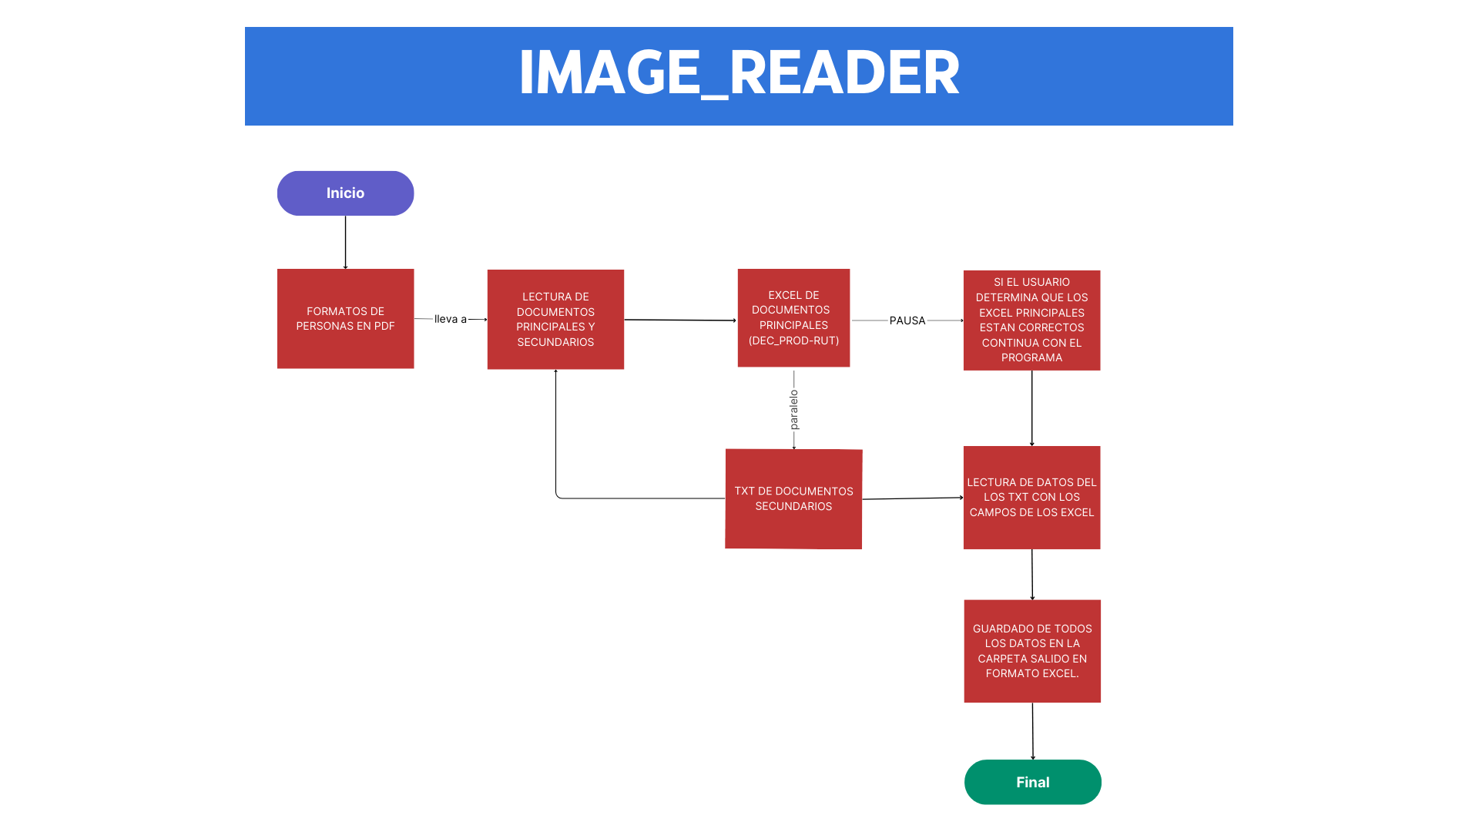

## Navegación

A la hora de entrar a la carpeta del ejecutable se tiene la primera vista:

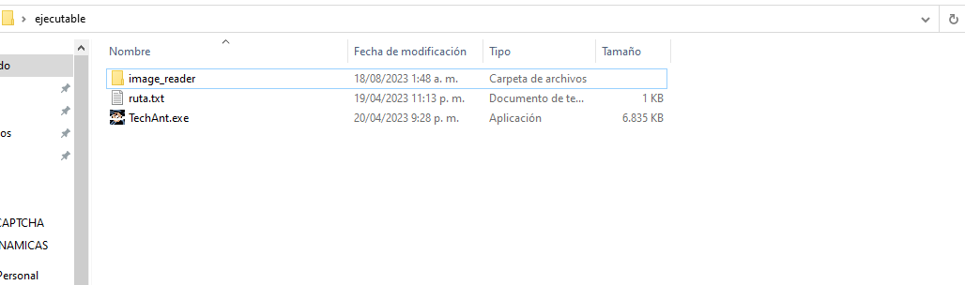

Debe ingresar a la carpeta image_reader:

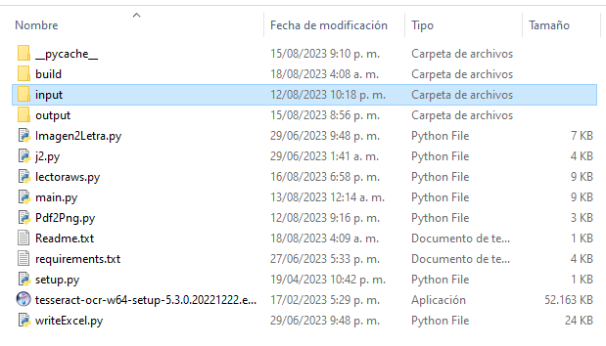

### Ingresa a input:

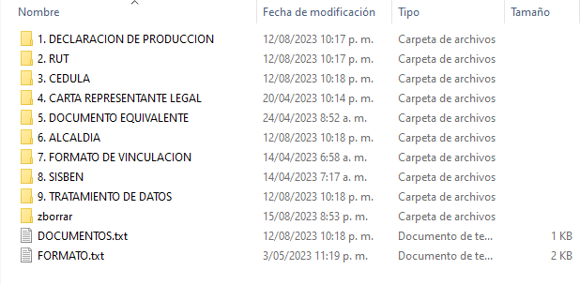

En input se encuentra por carpetas, los formatos a revisar se deben colocar correspondientemente en cada una de ellas en formato PDF, es importante respetar la obligatoriedad de los documentos 1. DECLARACION DE PRODUCCION, 2. RUT y 3. CEDULA; y se tiene un archivo 2(DOS) archivos .txt

1. DOCUMENTOS.txt: aquí se podrá ajustar que documentos se va a analizar, si la carpeta esta creada pero no está asignado en este archivo, el programa no lo leerá.

Ejemplo:

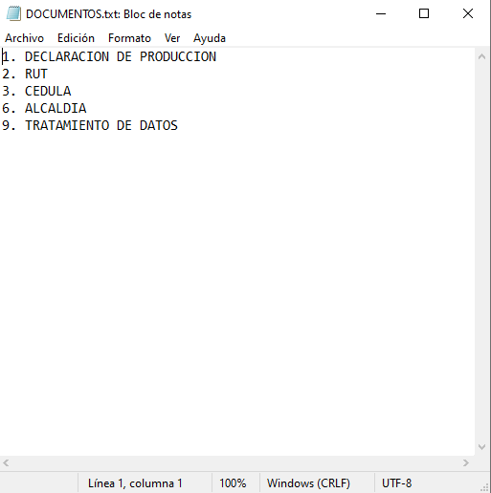

En este caso se están leyendo 5 documentos, debido a que los nombres de la carpeta eran 6. ALCALDIA y 9. TRATAMIENTO DE DATOS se colocan igual, pero se podría editar dichas carpetas para que quedaran con un incremento numérico si así se quiere.

1. FORMATO.txt: Esté archivo contiene indicaciones rápidas para poder ajustar las carpetas obligatorias y opcionales:

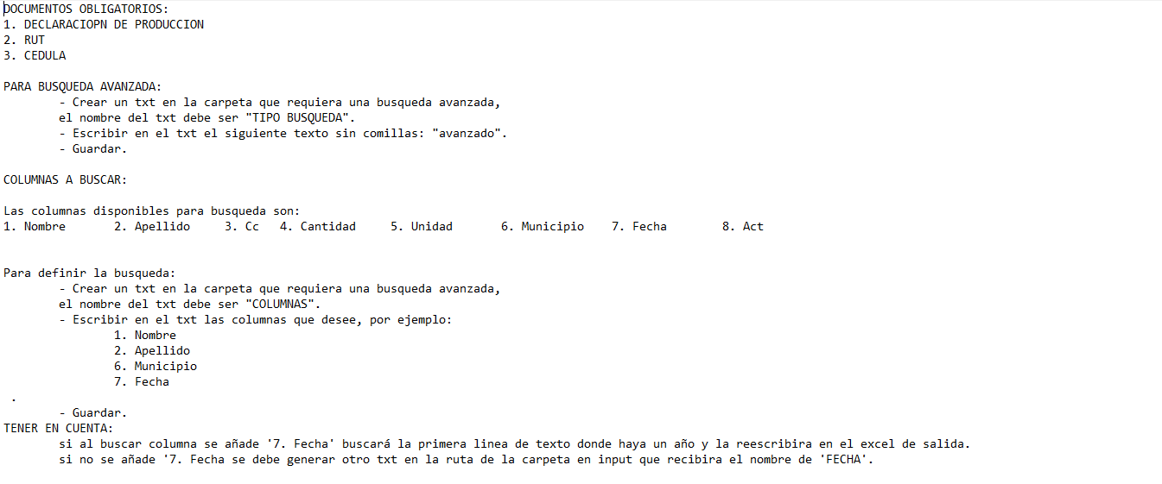

Se extiende la invitación a leerlo la primera vez que corre este programa, allí podrá encontrar los ajustes necesarios para cada carpeta.

En este punto se debe preparar la carpeta 1. DECLARACION DE PRODUCCION, ya que está funciona por medio de los servicios AWS. A continuación, encontrara los ajustes necesarios:

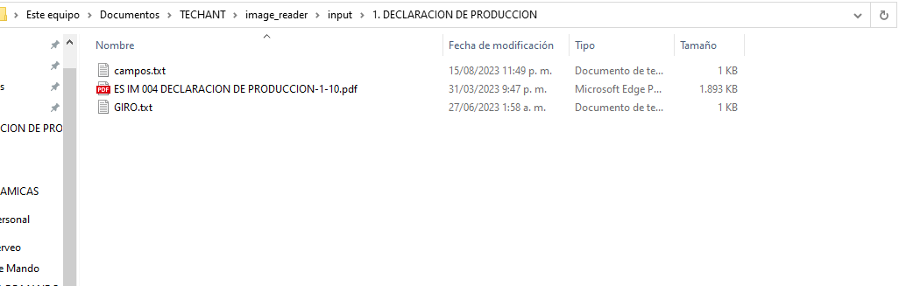

Se puede observar 2(DOS) .txt.

1. campos.txt: aquí define los campos mínimos para que el programa funcione, si el programa no encuentra alguno de estos campos cerrara el programa

Ejemplo:

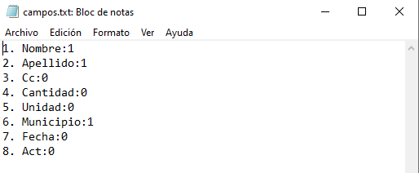

En este caso, el programa buscara los campos que se igualaron a 1 como campos mínimos, y los que está en 0 no restringirán el programa.

1. GIRO.txt: Si desea que el pdf quede inclinado 90° a la derecha puede escribir “si” en este txt (Esto puedo hacer tardar más el programa).

Una vez realizado estos pasos se debe verificar la carpeta “zborrar” en la ruta “input”:

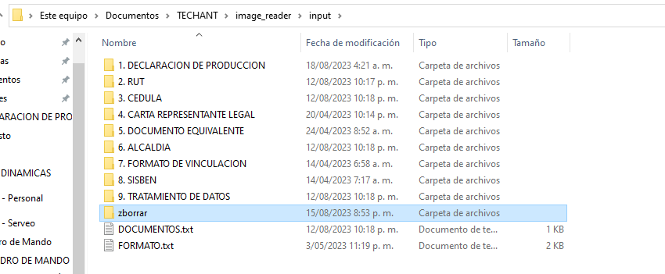

En dicha carpeta se debe asegurar de que solo haya 2(DOS) subcarpetas llamadas “borrar1” y “borrar2” cada una de ellas con una subcarpeta adentro llamada “Procesado” y todo debe estar vacío.

### Ingresa a output:

Una vez definidos los parámetros de entrada (input) se debe definir las condiciones de salida (output)

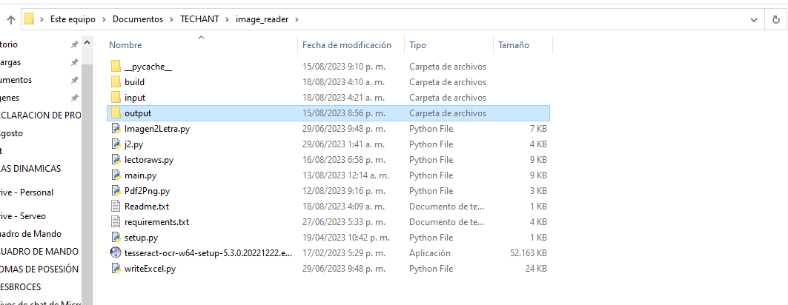

Al revisarla solo debe estar una carpeta llamada “salida”:

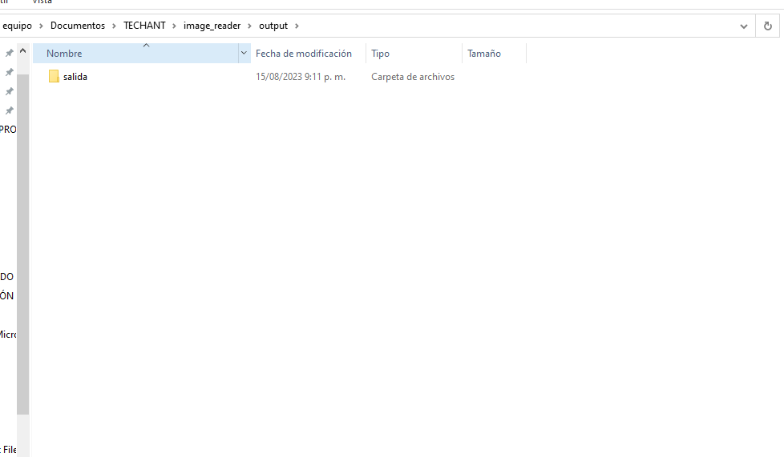

En caso de que haya más se deben eliminar o vaciar para que no se mezcle la información de lectura de dos ejecuciones.

Al ejecutar el programa y si todo está funcionando adecuadamente, se debería así:

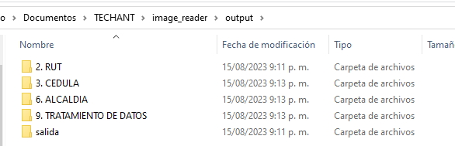

Donde se podrá encontrar el procesamiento de “1. DECLARACION DE PRODUCCION” dentro de “salida” en la pausa que va a tener el programa.

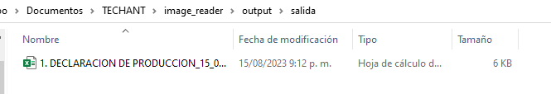

Aquí se podrá ver y llenar de ser necesario los campos leídos y faltantes.

Una vez revisado esto se podrá continuar el programa.

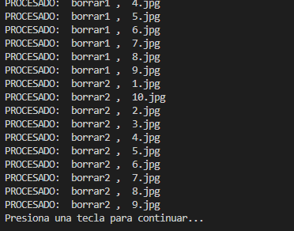

Al continuar se leerá todos los documentos y se obtiene un Excel de cada formato que se guardara en la carpeta salida, y un Excel llamado salidaFECHADEEJECUCION.xlsx en la carpeta “output”.

# DESCRIPCIÓN DEL SISTEMA

El programa funciona por consola, por lo que no se tiene interfaz para dar detalles

### Mensajes de error

Un error típico sucede por no revisar que las carpetas en el output estén vacías, esto puede dañar los Excel de salida.

Si AWS no puede encontrar los campos mínimos en la primera página del formato “1. DECLARACION DE PRODUCCION” el programa se cerrará.

Otro error típico se puede encontrar al dejar espacios en blanco en el bloc de notas.

Ejemplo:

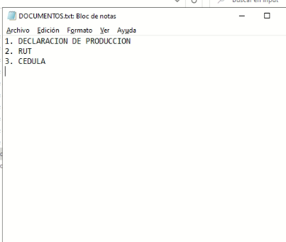

En casos como esté el programa buscara una carpeta llamada “ “ e intentar hacer el proceso de extracción de imágenes

# FAQ

¿Cuántas paginas puede tener los formatos?

La prueba mas extensa hasta el momento fue de 300 páginas por formato.

¿Qué sucede si los formatos tienen mas o menos paginas entre ellos?

Deben coincidir las paginas ya que el rango de lectura hará que falle si son menores.

¿Qué consumo tiene?

Actualmente está utilizando 12 procesadores en paralelo para lograr más eficiencia.